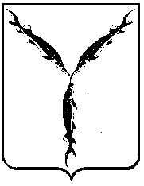

САРАТОВСКАЯ ГОРОДСКАЯ ДУМА

РЕШЕНИЕ

01.03.2022 № 12-151

г. Саратов

Об отмене решения Саратовской городской Думы от 24.12.2021 № 9-96
«О Положении об управлении развития потребительского рынка и защиты прав потребителей администрации муниципального образования «Город Саратов»

В соответствии со статьей 43 Устава муниципального образования «Город Саратов»

Саратовская городская Дума

РЕШИЛА:

1. Отменить решение Саратовской городской Думы от 24.12.2021
№ 9-96 «О Положении об управлении развития потребительского рынка
и защиты прав потребителей администрации муниципального образования «Город Саратов».
2. Администрации муниципального образования «Город Саратов» привести муниципальные правовые акты в соответствие с настоящим решением.
3. Настоящее решение вступает в силу со дня его официального опубликования.

Председатель
Саратовской городской Думы Д.Г. Кудинов

Глава муниципального
образования «Город Саратов» М.А. Исаев

